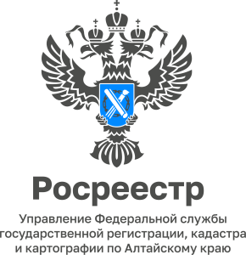

Можно ли расторгнуть договор дарения?

После регистрации перехода права собственности к одаряемому по соглашению расторгнуть договор дарения уже не получится, так как договор считается исполненным. Поэтому расторжение таких договоров возможно только в судебном порядке.
Даритель вправе отменить дарение, если одаряемый совершил покушение на его жизнь, жизнь кого-либо из членов его семьи или близких родственников либо умышленно причинил дарителю телесные повреждения. В данном случае отмена дарения также осуществляется в судебном порядке.
В договоре дарения может быть обусловлено право дарителя отменить дарение в случае, если он переживет одаряемого. В этом случае на госрегистрацию даритель представляет заявление о регистрации с приложением копии свидетельства о смерти одаряемого и оплачивает госпошлину.

главный специалист- эксперт,
государственный регистратор
Тальменского отдела Управления
Росреестра по Алтайскому краю Ольга Викторовна Леонова

